Полиспасты для спасательных работ

Автор: Administrator
Владение системой подъема грузов с помощью полиспастов – это важный технический навык необходимый при проведении спасательных и высотных работ, организации навесных переправ и во многих других случаях. Этим навыком необходимо владеть альпинистам, спасателям, промышленным альпинистам, спелеологам, туристам и многим другим, кто работает с веревками.
К сожалению, в отечественной альпинистской и спасательной литературе трудно найти четкое, последовательное и понятное объяснение принципов работы полиспастных систем и методики работы с ними. Может быть, такие публикации существуют, но мне пока не удалось их найти. Как правило, информация либо отрывочная, либо устаревшая, либо излагается слишком сложно, либо и то и другое вместе.
Даже во время обучения на инструктора альпинизма и на жетон «Спасательный отряд» (дело было 20 лет тому назад) мне не удалось составить четкого представления об основных принципах работы полиспастов. Просто никто из обучавших инструкторов не владел этим материалом полноценно. Пришлось доходить самому.
Помогло знание английского языка и зарубежная альпинистская и спасательная литература.
С самыми практичными описаниями и методиками мне удалось вплотную познакомиться во время обучения на курсах спасателей в Канаде.
Несмотря на то, что на момент обучения, считал себя достаточно «подкованным» в полиспастах и сам имел многолетний опыт преподавания спасательных технологий для альпинистов и спасателей, узнал на курсах много нового и полезного
Чем и хочу поделиться со всеми кому это интересно.
Попробую по возможности изложить все как можно проще и практичней.
1. Сначала немного теории.
1. Полиспаст – это грузоподъемное устройство, состоящее из нескольких подвижных и неподвижных блоков огибаемых веревкой, канатом или тросом, позволяющее поднимать грузы с усилием в несколько раз меньшим, чем вес поднимаемого груза.
1.1. Любой полиспаст дает определенный выигрыш в усилии для поднятия груза.
В любой подвижной системе состоящей из веревки и блоков неизбежны потери на трение.
В этой части для облегчения расчетов неизбежные потери на трение не учитываются и за основу берется Теоретически Возможный Выигрыш в Усилии или сокращенно ТВ (теоретический выигрыш).
Примечание: разумеется, в реальной работе с полиспастами трением пренебречь невозможно. Подробнее об этом и об основных способах снижения потерь на трение будет сказано в следующей части «Практические советы по работе с полиспастами»
2. Основы построения полиспастов .
2.1. Если закрепить веревку (трос) на грузе, перекинуть её через блок, закрепленный на станции (далее стационарный или неподвижный блок) и потянуть вниз, то для поднятия груза необходимо приложить усилие равное массе груза.
Выигрыша в усилии нет .
Для того чтобы поднять груз на 1 метр необходимо протянуть через блок 1 метр веревки.
Это так называемая схема 1:1.
<!--[if !vml]-->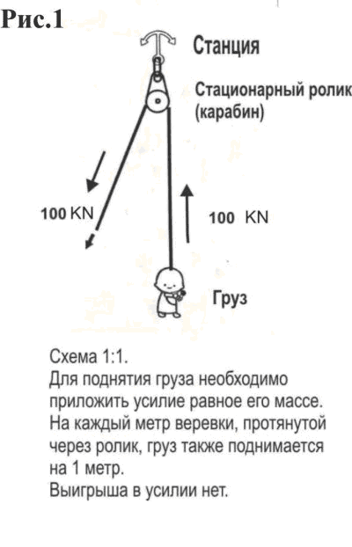
2.2. Веревка (трос) закреплена на станции и пропущена через блок на грузе. При такой схеме для поднятия груза необходимо усилие в 2 раза меньше чем его масса. Выигрыш в усилии 2:1. Ролик движется вместе с грузом вверх. Для того чтобы поднять груз на 1 метр необходимо протянуть через ролик 2 метра веревки.
Это схема самого простого ПОЛИСПАСТА 2:1.
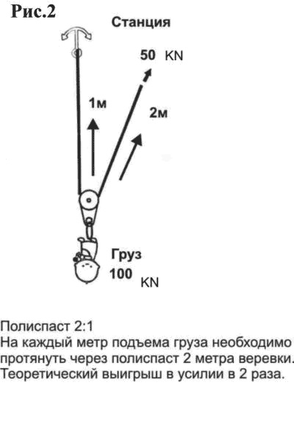
Рисунки №№ 1и 2 иллюстрируют следующие Основные Правила Полиспастов :
Правило №1 .
Выигрыш в усилии дают только ДВИЖУЩИЕСЯ ролики, закрепленные непосредственно на грузе или на веревке идущей от груза.
СТАЦИОНАРНЫЕ РОЛИКИ НЕ ДАЮТ ВЫИГРЫША В УСИЛИИ!
Они служат лишь для изменения направления движения веревки.
Правило №2 .
Во сколько раз выигрываем в усилии – во столько же раз проигрываем в расстоянии.
Например: если в показанном на рис. 2 полиспасте 2:1 на каждый метр подъема груза вверх надо протянуть через систему 2 метра веревки, то в полиспасте 6:1 – соответственно 6 метров.
Практический вывод – чем «сильнее» полиспаст – тем медленнее поднимается груз.
2.3. Продолжая добавлять стационарные ролики на станцию и подвижные ролики на груз, мы получим так называемые простые полиспасты разных усилий:
Примеры простых полиспастов. Рисунки 3, 4 .
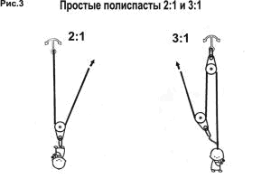
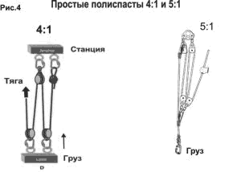2.4. Правило № 3
Расчет теоретического выигрыша в усилии в простых полиспастах.
Здесь все достаточно просто и наглядно.
2.4.1. Если необходимо определить ТВ уже готового полиспаста,
То нужно посчитать количество прядей веревки, идущих от груза вверх .
Если подвижные ролики закреплены не на самом грузе, а на веревке, идущей от груза (как на рис. 6) – то пряди считаются от точки закрепления роликов.
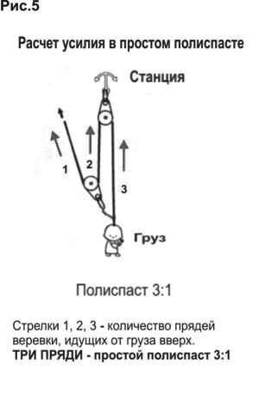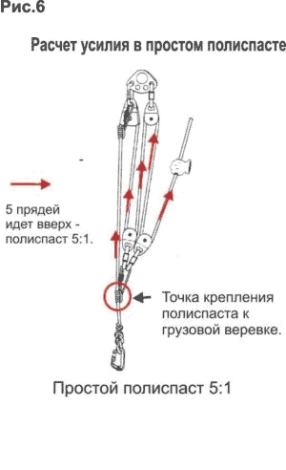
2.4.2. Расчет ТВ при сборке простого полиспаста.
В простых полиспастах, каждый подвижный ролик (закрепленный на грузе), добавленный в систему добавочно дает двукратный ТВ. Добавочное усилие СКЛАДЫВАЕТСЯ с предыдущим.
Пример: если мы начали с полиспаста 2:1, то, добавив еще один подвижный ролик, мы получим 2:1 + 2:1 = 4:1 Добавив еще один ролик – получим 2:1 + 2:1+2:1= 6:1 и т.д.
2.5 . В зависимости от того, где закреплен конец грузовой веревки, на станции или на грузе, простые полиспасты подразделяются на четные и нечетные.
2.5.1. Если конец веревки закреплен на станции ,
то все последующие полиспасты будут ЧЕТНЫЕ : 2:1, 4:1, 6:1 и т.д.
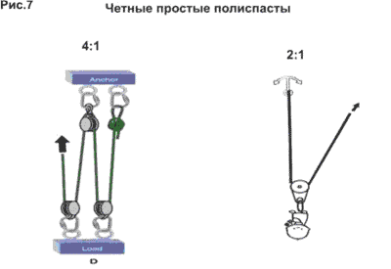
2.5.2. Если конец грузовой веревки закреплен на грузе, то будут получаться НЕЧЕТНЫЕ полиспасты: 3:1, 5:1 и т.д.
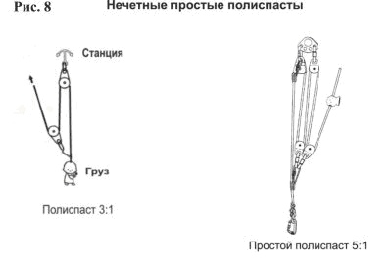
Примечание: Простые полиспасты с ТВ больше чем 5:1 в спасательной практике, как правило, не применяются. Подробнее об этом будет сказано во второй части статьи.
Кроме простых полиспастов в спасательных работах также широко применяются так называемые СЛОЖНЫЕ ПОЛИСПАСТЫ .
2.6. Сложный полиспаст – это система, в которой один простой полиспаст, тянет за другой простой полиспаст.
Таким образом могут быть соединены 2, 3 и более полиспастов.
На Рисунке 9 приведены конструкции наиболее употребительных в спасательной практике сложных полиспастов.
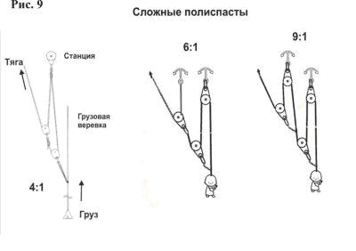
2.7. Правило №4. Расчет ТВ сложного полиспаста.
Для расчета теоретического выигрыша в усилии при использовании сложного полиспаста необходимо умножить значения простых полиспастов, из которых он состоит.
Пример на рис. 10. 2:1 тянет за 3:1=6:1.
Пример на рис. 11. 3:1 тянет за 3:1= 9:1.
Расчет усилия каждого из простых полиспастов, входящих в состав сложного производиться по правилу простых полиспастов.
Количества прядей считается от точки крепления полиспаста к грузу или грузовой веревки, выходящей из другого полиспаста.
Примеры на рис. 10 и 11.
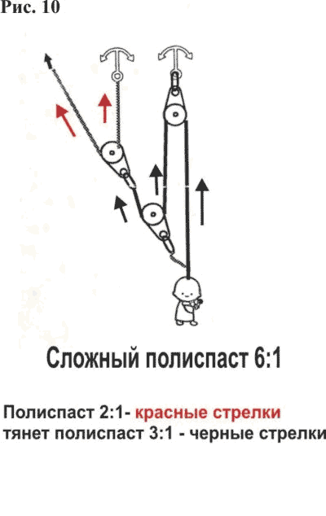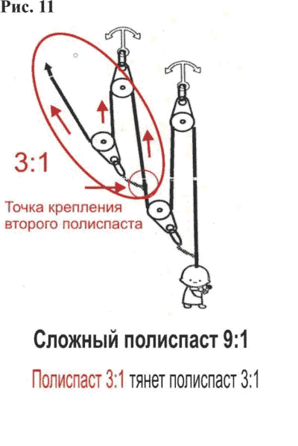
На рисунке 9 показаны практически все основные виды полиспастов, используемые в спасательных работах.
Как показывает практика этих конструкций вполне достаточно для выполнения любых задач.
Далее в тексте будут показаны еще несколько вариантов.
Разумеется, существуют и другие, более сложные, системы полиспастов. Но они редко применяются спасательной практике и в данной статье не рассматриваются.

